ALGORITHME – ALGORIGRAMME
PROGRAMMATION EN LANGAGE C

- Définitions :
Algorithme :
Décrit comme une méthode, un algorithme constitue un ensemble d’instructions qui permettent à une personne agissant mécaniquement ou à une machine d’obtenir, à partir de données et en un nombre fini d’étapes, la solution d’un problème. Les règles sont définies par des opérations élémentaires susceptibles d’être exécutées par un automate, système pouvant occuper un certain nombre d’états en fonction des informations qu’il reçoit
Algorigramme :Représentation graphique d’un algorithme.
Langage C : Langage de programmation.

- Généralités :
Résoudre un problème informatique à l'aide d'un ordinateur nécessite une analyse de ce problème qui aboutit à la réalisation d'un programme informatique dans un langage de programmation donné (logiciel).
Un logiciel doit posséder les qualités suivantes
- Fiabilité: Doit fournir des résultats corrects.
- Robustesse : Tous les cas d'erreurs de manipulation doivent être prévus.
- Convivialité: Facilité d'utilisation.
- Rapidité: Le temps de réponse doit être le plus bref possible.
- Portabilité : Le programme doit pouvoir être transféré sur une autre machine.
- Compacité : Le logiciel doit prendre le moins de place possible en mémoire.
- Lisibilité :Le programme doit être clair, bien structuré, découpé en modules pas trop volumineux, et bien documenté.
Avant d'obtenir le logiciel dans un langage donné, il est nécessaire de définir un plan rigoureux décrivant la succession d'opérations élémentaires dont l'application aux informations données mène infailliblement aux informations résultats. Ce plan est l'algorithme de résolution du problème.
L'algorigramme ou plus généralement organigramme est une représentation graphique d'un algorithme.
- Description des différents structures algorithmiques, en algorigramme et en C.( voir feuilles jointes)
  - Structure séquentielle
  - Structure sélective cas général
  - Structure sélective Alternative
  - Structures répétitives : Test en début de boucle
Test en fin de boucle.
- Boucle pour (nombre d’itérations connu).

Structure séquentielle
Algorithme | Algorigramme | Langage C
/* Ma_variable */  /* TALEC-BERNARD Nicolas */  /* 01/10/15 */  /* Version */  ___Début__  Instruction1  Instruction2  …  Instruction_n  ___Fin__ | Début_  Instruction1  Instruction2  Instruction_n  ___Fin____ | /* nom du programme */  /* Auteur du programme */  /* Date du programme */  /* Version */  /* Déclaration des bibliothèques utilisées */  #include <nom_biblio.h>  /* Déclaration des variables */  /* début du programme principal */  void main()  {  port_B_pullups(0xFF);  …... ;  …... ;  …... ;  }

Structure Répétitive à arrêt en tête

L’entrée dans la boucle répétitive ne se fait que si la condition est vraie.
Algorithme | Algorigramme | Langage C
_Tant que__ (Condition)  Instruction1  Instruction2  Instruction3  …  _Fin Tant que_ | Instruction 1  Instruction 2  Suite de l’algorigramme  Instruction n  VRAIS  Condition  FAUX | _While__ (condition)  {  Instruction1 ;  Instruction2 ;  Instruction3 ;  … ;  }  Insérer ici votre programme exemple.  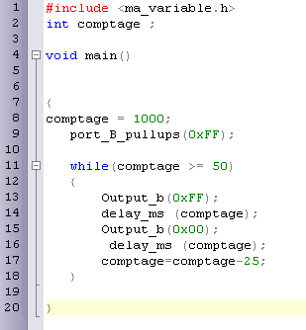
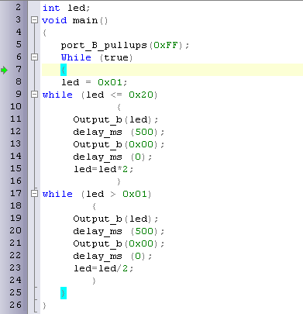

Algorithme  Structure Sélective Alternative | Algorigramme | Langage C
Algorithme 1  si (condition vraie)  led * 2 instruction1  delay_ms instruction2  Fsi  Algorithme 2  ___tant que__ (condition vraie)  __tant que___  Début  Instructiona  Instructionb  fin  __tant que___  Début  instruction2  instruction3  instruction4  fin  Fsi | Instruction 1  Instruction 2  Suite de l’algorigramme  ________
Remarque : On utilise également la structure réduite Si ____ Alors ____ Fin_si (la condition sinon n’est pas obligatoire).

Algorithme  Structure Sélective cas général | Algorigramme | Langage C
__switch__ ( )_  Cas1→ Tache1  Cas2→Tache 2  …  Cas n→Tache n  ___fin switch__ | __Cas1___  _Cas2____  __Cas3___  Tache 2  Tache 1  Tache n  Suite de l’algorigramme. | __Switch___ (variable)  {  case valeur1 : tache1 ;  break ;  case valeur2 : tache2 ;  break ;  case valeurn : tachen ;  break ;  default : tache_defaut;  }

Structure Répétitive à arrêt en fin de boucle

L’entrée dans la boucle répétitive se fait au moins une fois.
Algorithme | Algorigramme | Langage C
Deux syntaxes existent :  _____  Instruction1  Instruction2  Instruction3  …  _____ _____ (condition)  __________  Instruction1  Instruction2  Instruction3  _____ _____ (condition) | Instruction 3  Instruction 2  Suite du logigramme  _______  Instruction1 | _____  {  Instruction1 ;  Instruction2 ;  Instruction3 ;  }  _____ (condition) ;

Boucle pour : Nombre d’itérations connu

On utilise une variable compteur de boucle : par exemple « i » qui doit être déclarée.
Algorithme | Algorigramme | Langage C
Pour (__de _____ à _____ par ___ ) faire  Instruction1 ;  Instruction2 ;  Instruction3 ;  Fin_pour  _______________: paramètres de boucle.  _____: valeur initiale  _____ : valeur finale  _____ : « le pas d’évolution ». | i __________  Instruction1  Instruction 2  i ← i+_____  Instruction 3  i < _____  Suite du logigramme | for (i=_____ ;i____ _ ; i = _____)  {  Instruction1 ;  Instruction2 ;  Instruction3 ;  }  Remarque :  Exemple :  For (i=0, i<100, i++)  i++ correspond à i=i+1 (soit un pas de 1)  i - - correspond à i=i-1 (soit un pas de -1)

